「出来ない人」「わからない人」

として関わっていませんか？

過剰な介助！やってしまったほうが早い！

待たずにやってしまっていること！

今からの行動を伝えずに介護しちゃうこと！

出来ないことを探しちゃうこと！…等々

　　介護の前に深呼吸♡

『できる事探し』で視点を変えよう！

**動き出しは当事者から**

[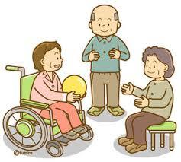](https://ord.yahoo.co.jp/o/image/RV=1/RE=1490272574/RH=b3JkLnlhaG9vLmNvLmpw/RB=/RU=aHR0cDovL2Fvem9yYWZ1a3VzaGlrYWkuY29tL3dwLWNvbnRlbnQvdXBsb2Fkcy8yMDE2LzA1LzIyNTliOTBkLmpwZw--/RS=%5eADBvye7U7ZeIMnXBvq3wAhd41TFBos-;_ylt=A2Rivca9b9JYmg4AJC6U3uV7)

今から移動しますね

[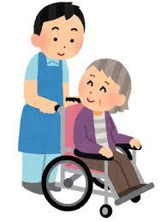](https://ord.yahoo.co.jp/o/image/RV=1/RE=1490272854/RH=b3JkLnlhaG9vLmNvLmpw/RB=/RU=aHR0cDovL2xpdmVkb29yLmJsb2dpbWcuanAvYmFpa3Vzb2t1aG8xL2ltZ3MvYS9lL2FlNWEyZGJhLnBuZw--/RS=%5eADB3tPeDYVqj8jjjAX4lVfkaI_jVzs-;_ylt=A2RioubVcNJYUlgAaziU3uV7)

[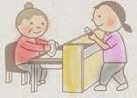](https://ord.yahoo.co.jp/o/image/RV=1/RE=1490271181/RH=b3JkLnlhaG9vLmNvLmpw/RB=/RU=aHR0cDovL3l1dG9yaWEub3IuanAvc2l0ZS93cC1jb250ZW50L3VwbG9hZHMvMjAxNS8wNS9wb2xpY3lfaW1nMDUuanBn/RS=%5eADBuNVpTNeqgODIpx5rp.iW2Q2Mbow-;_ylt=A2RCMZFMatJYXQoAUyyU3uV7)

出来ることって

沢山あるんだ

4月の啓発ポスター　　　身体拘束虐待防止委員会